GUÍA DEVOLUCIONES Y REINTEGROS PRESUPUESTALES GR-DR-016



Ministerio de Comercio, Industria y Turismo
Gestión de Recursos
Junio - 2026

TABLA DE CONTENIDO

1. OBJETIVO 3
2. ALCANCE 3
3. DEFINICIONES 3
4. CONDICIONES GENERALES 4
5. DESARROLLO 6
5. HISTORIAL DE CAMBIOS 19

1. OBJETIVO

Establecer los lineamientos para efectuar las Devoluciones de Ingresos y Reintegros de la Vigencia Actual y de las Vigencias Anteriores que se generan a través de la Unidades Ejecutoras y Subunidades del Ministerio de Comercio Industria y Turismo en el aplicativo Sistema Integrado de Información Financiera SIIF Nación II.

2. ALCANCE

Aplica a las Unidades Ejecutoras y Subunidades de la sección 3501- Ministerio de Comercio Industria y Turismo para Recursos Nación Sin Situación de Fondos (SSF) y Recursos Nación Con Situación de Fondos (CSF).

3. DEFINICIONES

DEVOLUCIÓN ACREEDORES VARIOS: Permite reconocer una cuenta por pagar sobre un rubro de Ingresos que ya ha sido causado y recaudado. Si por algún motivo se generó una devolución por un valor mayor, entonces se puede originar igualmente un reintegro de Ingresos.

CATÁLOGO PRESUPUESTAL DE INGRESOS: Listado de posiciones que identifican cada uno de los ítems o rubro concepto de Ingresos del Presupuesto General de la Nación, a utilizar dentro del proceso de programación y ejecución presupuestal para un determinado periodo de tiempo y conformado igualmente por sus atributos y por el conjunto de marcas utilizables en sus posiciones (Ítems o rubros concepto de Ingresos).

RECURSOS CON SITUACIÓN DE FONDOS: Son aquellos administrados por la Dirección General de Crédito Público y del Tesoro Nacional.

RECURSOS SIN SITUACIÓN DE FONDOS: Característica referida a aquellos recursos que recibe la entidad y que no provienen de la DTN sino que llegan de la fuente directamente a la entidad.

ORDEN DE PAGO PRESUPUESTAL: Es el monto adeudado producto del desarrollo de los compromisos adquiridos por el valor equivalente a los bienes recibidos servicios prestados y demás exigibilidades pendientes de pago, incluidos los anticipos que se hayan pactado en desarrollo de las normas presupuestales y de contratación administrativa.

ORDEN DE PAGO NO PRESUPUESTAL: Son las Operaciones mediante las cuales se registran los diferentes tipos de deducciones y retenciones aplicadas al monto total de la obligación antes del pago.

REINTEGRO PRESUPUESTAL: Operación mediante la cual se aplica un valor consignado por un tercero, a una orden de pago presupuestal para liberar recursos.

REINTEGRO NO PRESUPUESTAL: Operación mediante la cual se aplica un valor consignado por un tercero a una orden de pago no presupuestal de EPG para liberar recursos en la bolsa de deducciones.

DOCUMENTO DE RECAUDO POR CLASIFICAR: Documento generado por la dirección del tesoro nacional o la entidad por el recaudo en las cuentas bancarias.

RECAUDO BÁSICO: Documento que registra la disminución de los derechos constituidos en la causación de ingresos, constituye una operación de enlace por el recaudo con la tesorería centralizada-DTN o tratándose del recaudo en la tesorería de la entidad, registra la disminución del pasivo correspondiente al recaudo por clasificar.

CAUSACIÓN Y RECAUDO SIMULTANEO: Consiste en el reconocimiento en el mismo momento del derecho y recaudo de un ingreso en las cuentas bancarias de la entidad.

4. CONDICIONES GENERALES

4.1 DEVOLUCIÓN DE INGRESOS

Cuando se ha efectuado la clasificación de un ingreso en cualquier posición del catálogo de ingresos y este debe ser objeto de devolución a un tercero porque no corresponde a un ingreso o porque alguna disposición así lo determina, se deberá constituir un acreedor con el fin de efectuar la devolución de dichos recursos, previa verificación de los documentos requeridos.
Si la Clasificación de dicho ingreso se efectúo utilizando un tercero genérico, se debe en primera instancia efectuar la reclasificación. En caso de que el tercero no se encuentre creado en el sistema, se debe crear el tercero de acuerdo si es persona natural o persona jurídica.
Igualmente, si la cuenta bancaria no se encuentra creada en el sistema se debe crear, (la certificación bancaria no menor a treinta días de la cuenta a la cual se pretende realizar el desembolso).
La Dirección General de Crédito Público y del Tesoro Nacional mediante la Resolución 338 del 17 de febrero de 2006 establece los requisitos generales para las devoluciones de sumas de dinero consignadas en exceso o que no correspondan a dicha tesorería las cuales se deben tener en cuenta para las Unidades Ejecutoras del Ministerio de Comercio Industria y Turismo.
Si son recursos Nación Sin Situación de Fondos (SSF), la unidad ejecutora o subunidad debe realizar la devolución por el módulo de pagos (PAG) vinculando el documento de recaudo por clasificar correspondiente.

4.2 ASPECTOS A TENER EN CUENTA PARA LOS REINTEGROS
Se debe informar a los terceros que efectúen la consignación para que escriban el código correcto al que pertenece la Unidad Ejecutora.
Efectuar seguimiento a los recursos que terceros requieran reintegrar por alguna circunstancia.
La aplicación del reintegro debe realizarse dentro de la misma vigencia en que realizo la consignación de recursos.
Para los recursos Nación SSF, la carga y contabilización del extracto bancario con el cual se genera el documento de recaudo por clasificar, lo realizara la tesorería que haya realizado el pago de la orden de pago presupuestal.
Para los recursos Nación CSF, en consideración a que la DGCPTN fue la instancia que pago la orden de pago, con las consignaciones realizadas ella deberá cargar y contabilizar los extractos para generar los documentos de recaudo por clasificar, luego los asignará a la correspondiente unidad ejecutora quien se encargará de asignarlos a la subunidad que genero la orden de pago y que será la encargada de realizar el reintegro.

4.3 NORMATIVIDAD RELACIONADA
• Ley Anual de Presupuesto. Por la cual se decreta el presupuesto de rentas y recursos de capital y ley de apropiaciones para la vigencia fiscal.
• Decreto 111 de 1996 "Por el cual se compilan la ley 38 de 1989, la ley 179 de 1994 y la ley 225 de 1995 que conforman el Estatuto Orgánico del Presupuesto".
• Decreto 4730 de 2005 " Por el cual se reglamentan normas orgánicas del presupuesto".
• Decreto 2674 de 2012 “Por el cual se reglamenta el sistema integrado de información financiera – SIIF Nación”. • Decreto 1525 del 9 de mayo de 2008 " Por el cual se dictan normas relacionadas con la inversión de los recursos de las entidades estatales del orden nacional y territorial".
• Decreto 1068 del 26 de mayo de 2015 “Por el cual se expide el Decreto Único Reglamentario del Sector Hacienda y Crédito Público”.
• Decreto de Liquidación. Por el cual se liquida el Presupuesto General de la Nación para la vigencia fiscal, se detallan las apropiaciones y se clasifican y definen los gastos.
• Resolución No. 338 - Febrero de 2006 del Ministerio de Hacienda y Crédito Público
• Resolución No. 042 del 20 de diciembre de 2019 “Por la cual se establece el catálogo de clasificación presupuestal y se dictan otras disposiciones para su administración.
• Circular Externa No. 015 - Mayo de 2012 del Ministerio de Hacienda y Crédito Público. Devolución de recursos de vigencias anteriores.
• Circular Externa No. 019 - Julio de 2012 del Ministerio de Hacienda y Crédito Público.
• Circular Externa No. 026 del 26 de noviembre de 2015 Reintegro recursos de incapacidades de acuerdo con el Decreto 4023 de 2011.
• Circular Externa No. 027 - Agosto de 2012 del Ministerio de Hacienda y Crédito Público.
• Circular Externa No. 022 – Abril 23 de 2018 del Ministerio de Hacienda y Crédito Público. Cambios y mejoras en actualización de versión del SIIF Nación.

5. DESARROLLO

5.1 DEVOLUCION DE INGRESOS PRESUPUESTALES

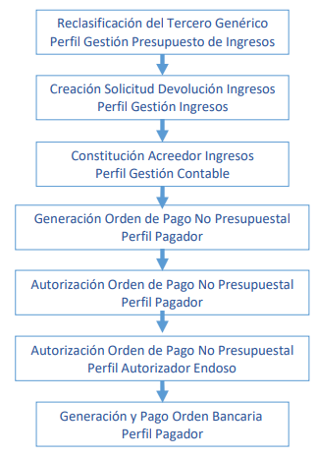

5.1.1 Reclasificar Tercero Genérico Ruta:

ING/Devolución Ingresos/ Reclasificación Terceros.

Si la clasificación de dicho ingreso se efectuó utilizando un tercer genérico, se debe efectuar la reclasificación al tercero beneficiario del derecho. En esta transacción se debe buscar el documento de recaudo y causación al cual se le reclasificara el tercero y se selecciona una fecha de registro que corresponda a un periodo abierto contable y presupuestalmente.

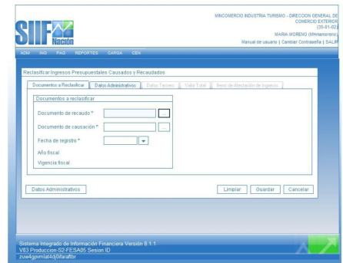

En la Reclasificación de Ingresos Presupuestales Causados y Recaudados, se diligencian las carpetas de Documento a Reclasificar, Datos Administrativos, Datos del Tercero, Valor Total, y define ítem de afectación del Gasto.

Nota i) En caso de que el Beneficiario a reclasificar no se encuentre, se crea el tercero en el sistema.

Nota ii) En el momento de guardar esta transacción, el sistema crea un nuevo documento de causación y recaudo de ingresos asociados al nuevo tercero, sin embargo, debe tenerse en cuenta que este proceso no tendrá impacto contable ni presupuestal, por cuanto no implica un mayor valor de los recaudos registrados por la entidad.

5.1.2 Solicitar Devolución de Ingresos Presupuestales Ruta:

ING/Devolución Ingresos/Solicitud Devolución/Creación Solicitud.

El perfil Gestión Presupuesto Ingresos de la unidad o subunidad, por el módulo de ingresos, debe registrar la solicitud de devolución de ingresos, en donde se vincula la causal de devolución y se diligencian las siguientes carpetas:

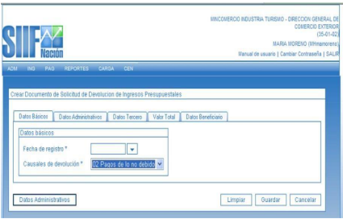

Datos Básicos
Fecha de registro: Digitar la fecha del día.
Causales de Devolución: Seleccionar 02- pagos de lo no debido.

Datos Administrativos
En esta carpeta se diligencia el Número del documento soporte que respalda la transacción, se debe incluir en el campo de las notas una descripción detallada que respalde la devolución.

Datos Tercero
Con el botón de búsqueda en el campo “Seleccionar Tercero”, se efectúa la búsqueda y vinculación de la Unidad Ejecutora.

Valor Total
Registrar el valor que se solicita devolver.

Datos Beneficiario
En el tipo de Beneficiario Seleccionar tercero beneficiario del derecho, en el medio de pago seleccionar abono en cuenta.

5.1.3 Constituir Acreedor Ingresos Presupuestales

Ruta: ING/Devolución Ingresos/Acreedor Ingresos /Acreedor Pago No debido.

El perfil contable debe registrar el acreedor vario por el módulo de ingresos para lo cual es necesario que previamente se haya creado la solicitud de devolución y que exista un documento de recaudo a nombre de este referenciado en la solicitud. El sistema dispondrá solamente los documentos de recaudo de ingresos cuyo valor sea mayor a cero y que tengan el mismo tercero de la solicitud este documento tendrá impacto contable y presupuestal.

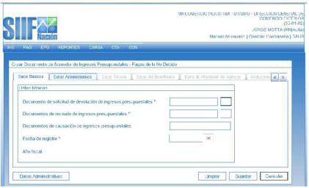

Creación del Acreedor Una vez se tenga firmada y numerado el acto administrativo motivada de devolución se constituye el acreedor de Ingresos Presupuestales, Acreedor pago de lo no debido. Diligenciar las siguientes carpetas:

Datos Básicos
Esta carpeta contiene documento de solicitud de devolución de ingresos presupuestales con el botón de búsqueda seleccionar el número generado por el sistema en la transacción anterior. En documento de recaudo de ingresos presupuestales buscar y vincular el número con el cual quedo registrado el recaudo de ingresos. En documento de causación de ingresos el sistema vincula automáticamente el documento con el que quedo registrada la causación.

Fecha de registro
Corresponde a un periodo abierto contable y presupuestal y debe ser consecuente con la fecha de registro de los documentos anteriormente seleccionados.

Datos Administrativos
En ella se deben diligenciar los datos de la solicitud de devolución.

Datos Tercero
El sistema presenta automáticamente los datos del tercero al cual se le va a efectuar la devolución. Datos del Beneficiario
Seleccionar beneficiario final, Medio de Pago Abono en Cuenta, Seleccionar la cuenta bancaria del beneficiario del pago la cual debe estar en estado activa.
Ítem de Afectación de Ingresos En el valor bruto acreedor en pesos colombianos el sistema muestra el valor total una vez se diligencie los ítems de afectación de ingresos.
Deducciones
Si a la devolución se le van a efectuar deducciones con el botón “Seleccionar Deducción “se incluyen las mismas, se activa el botón de vincular el tercero al cual se le debe cancelar dicha deducción. Nota i): Si no se van a efectuar deducciones no se diligencia esta carpeta Nota ii): El sistema permite anular el acreedor varios.

5.1.4. Crear Orden de Pago de Ingresos Perfil:

Pagador Ruta: ING/Devolución Ingresos/Orden de Pago Ingresos/Creación Orden de Pago

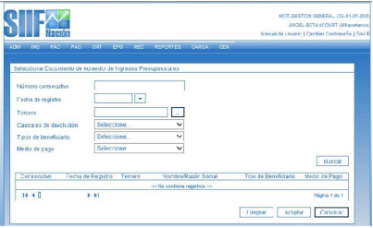

El perfil pagador de la Unidad o Subunidad debe generar la orden de pago de Ingresos para lo cual es necesario que exista el documento correspondiente al acreedor vario. Seccionar el tercero al cual se le va a efectuar la Devolución, con lo cual el sistema presenta la siguiente pantalla.

Carpeta Datos Básicos

Fecha de Registro: Registrar la fecha del día, con lo cual el sistema vincula el Año Fiscal.
Fecha límite de Pago: Digitar la fecha en que se efectuará la devolución.
Carpeta Beneficiario: El sistema muestra los datos del tipo de beneficiario y el modo de pago. Carpeta de Datos Administrativos: Esta carpeta se diligencia haciendo clic en el botón de Datos Administrativos y en ella se deben registrar los datos de la solicitud de la devolución.
Carpeta Datos Tercero: El sistema presenta la información del tercero al cual se le efectuará la devolución.
Carpeta Ítems de afectación: En la carpeta de ítems de afectación de ingresos seleccionar cada ítem y digitar el monto de la devolución, el sistema suma y presenta dicho valor en el campo valor bruto de la orden de pago.
Carpeta Deducciones: Si se incluyeron deducciones al constituir el acreedor vario, el sistema presenta la información. Al guardar el sistema presenta el mensaje de generación de la orden de pago y muestra el número consecutivo asignado.

5.1.5. Autorizar Orden de Pago Perfil pagador Ruta:

PAG/Administrar Ordenes de Pago/Autorizar

En esta transacción se debe seleccionar la orden de pago tipo orden de pago ingresos, al guardar la orden de pago queda en estado pendiente de autorización.

5.1.6. Autorización Orden de Pago Pendiente de Autorización

Perfil: Autorizador Endoso: Ruta: PAG/Administrar Ordenes de Pago/Autorizar. Aprobar la Orden pendiente de autorización.

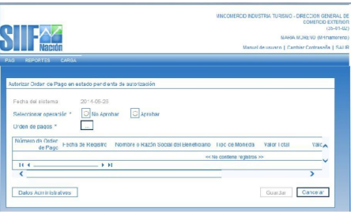

5.1.7. Generación y Pago Orden Bancaria Ruta:

PAG/Orden Bancaria/Abono en cuenta, Cheque, Giro o Titulo.

5.2 REINTEGROS PRESUPUESTALES

5.2.1 REINTEGROS PRESUPUESTALES PARA RECURSOS NACION SSF

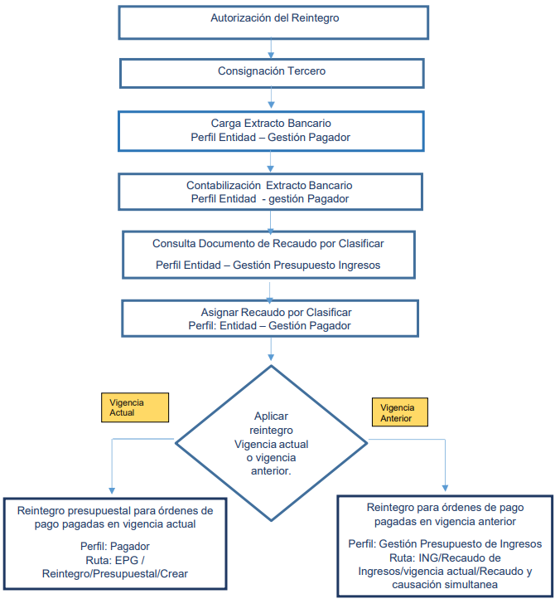

5.2.2 REINTEGROS PRESUPUESTALES PARA RECURSOS NACION CSF CUANDO EL TERCERO CONSIGNA DIRECTAMENTE A LA DGCPTN

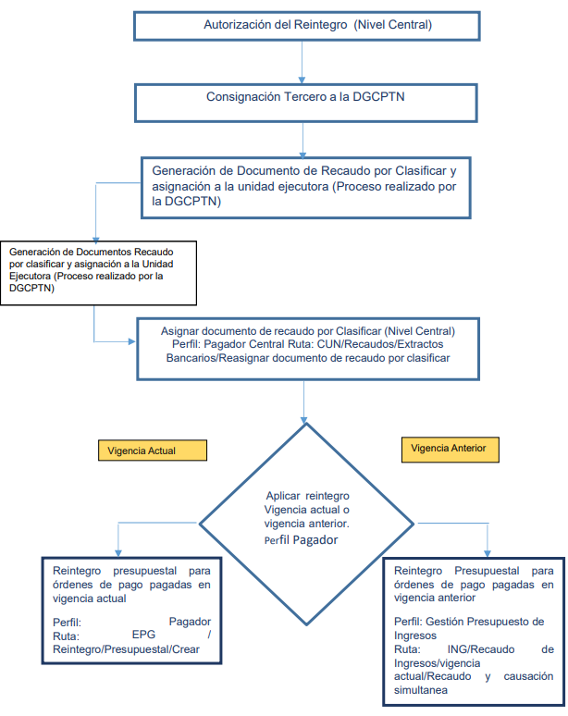
3.3 REINTEGROS PRESUPUESTALES

En el proceso de ejecución presupuestal una vez se pagan órdenes de pago de tipo presupuestales, por alguna situación financiera o administrativa se presentan reintegros, los cuales deben ser aplicados para ajustar el valor de la orden de pago, ajustar el valor de las deducciones causadas, liberar PAC, reducir la obligación, liberar saldos en el compromiso para que se pueda obligar nuevamente o se proceda a reducir el compromiso y el respectivo CDP. Los dineros reintegrados deben llegar a las tesorerías de acuerdo con la administración de los recursos por parte del Sistema de Cuenta Única Nacional, es decir, si los recursos son NACION CFS el dinero debe llegar a la Dirección del Tesoro Nacional, si los recursos son Nación SSF, el dinero debe llegar a la Unidad Ejecutora o Sub-Unidad que ordeno el pago, para que después se puedan registrar los Documentos de recaudo por clasificar. Para poder ser tratado como reintegro presupuestal los recursos deben ingresar en la misma vigencia presupuestal en que se pagó la orden de pago, de lo contrario se debe tratar como ingresos. La solicitud de reintegro de los recursos al proveedor se debe realizar por el valor neto pagado (sin deducciones) y el valor que corresponde a las deducciones se disminuirá en proporción al ajuste de la base gravable para cada uno de los descuentos vinculados en la orden de pago a la cual se aplicará el reintegro. El reintegro presupuestal en las deducciones es reducir el saldo de la bolsa de la deducción para el respectivo concepto no presupuestal, en caso de que no se tenga saldo en la bolsa de deducciones el sistema no permitirá aplicar e reintegro presupuestal, por lo cual el sistema presenta el mensaje: El saldo del concepto no puede ser negativo.

3.3.1 Reintegro presupuestal de pagos realizados en la Vigencia Actual

Cuando la aplicación del reintegro se realiza dentro de la misma vigencia en que fueron pagados los recursos, sin importar si corresponde al rezago presupuestal o a la ejecución presupuestal de la vigencia actual. Al realizar el reintegro presupuestal de un pago realizado en la vigencia actual, se disminuye el valor de la orden de pago presupuestal del gasto, se ajusta el valor de las deducciones causadas (si aplican), se libera PAC (disminuye Cupo PAC Pagado y aumenta el Cupo PAC reintegrado), reduce la obligación quedando disponible un saldo comprometido no obligado en el compromiso y se libera el saldo del compromiso y el respectivo CDP, de modo que se pueda obligar nuevamente o se proceda a reducir el compromiso y el respectivo CDP para liberar apropiación.

3.3.2 Reintegros de pagos realizados en vigencias anteriores

Cuando la aplicación del reintegro corresponda a un pago realizado en una vigencia distinta a la actual, los recursos deben ser clasificados por el módulo de ingresos a través de los rubros conceptos establecidos de acuerdo con el recurso CSF Y SSF según corresponda. Dependiendo de la vigencia en la cual se aplique el reintegro, frente a la vigencia donde fueron pagados los recursos, el reintegro puede ser de la vigencia actual y se registra por la ruta EPG/reintegro/presupuestal o de vigencias anteriores y se registra por la ruta ING.

3.3.3 Reintegro Incapacidades

Cuando se trate del reintegro de recurso provenientes de las incapacidades que las entidades prestadoras del servicio de salud y de riesgos profesionales reconocen de acuerdo con el Decreto 4023 de 2011. La Dirección General de Crédito Público y Tesoro Nacional mediante circular externa No. 026 del 26 de noviembre de 2015, estableció que estos recursos deben ser reintegrados a la DGCPTN, toda vez que se trata de dineros que le pertenecen a la Nación. Por lo anterior la EPS y ARL deben consignar directamente los valores correspondientes a la DGCPTN, a través del Banco de la república en la cuenta corriente.

Cuenta Número: 61011516

Denominación de la Cuenta: DTN Reintegros Gastos de Funcionamiento. Código Portafolio: Utilizar el Código de portafolio asignado a la entidad.

Cuando el recaudo de la incapacidad corresponde a la vigencia actual, se realiza el respectivo reintegro presupuestal y si se trata de incapacidades de la vigencia anterior, se debe clasificar por el módulo de ingresos a través del rubro concepto respectivo. (Esta información será remitida por Grupo de Talento Humano).

El Grupo de Talento Humano o quien haga sus veces debe impartir las instrucciones necesarias a las EPS y ARL, cuando se presenten reintegros de recursos correspondientes a incapacidades por enfermedad general y licencias de maternidad y/o paternidad.

En los casos en que las nóminas sean canceladas con recursos Nación SSF, las EPS y ARL deberán realizar sus consignaciones directamente en las cuentas bancarias de la unidad ejecutora para la aplicación del respectivo reintegro. Una vez aplicado el reintegro los recursos deben ser trasladados a la DGCPTN con el propósito de aumentar el saldo de la libreta por el valor reintegrado. Aplica para entidades que hacen parte del Sistema de Cuenta Única Nacional.

3.3.4 Carga Extracto Bancario

Perfil: Entidad – Gestión Pagador Central y/o Pagador Regional

Carpeta “Extracto Bancario” Selecciona la cuenta bancaria y fecha del extracto. En esta carpeta se debe tener en cuenta, seleccionar un concepto de movimiento crédito con marca afecta ingreso, contra el cual se aplicará el reintegro.

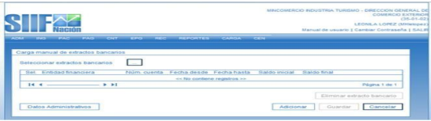

3.3.5 Contabilización Extracto Bancario

Perfil Entidad – Gestión Pagador Central y/o Pagador Regional.
• En la carpeta “Cuenta Bancaria” selecciona la cuenta bancaria en la cual se cargó el extracto bancario.
• En la Carpeta Extracto Bancario seleccione con un clic la identificación del extracto, defina la fecha de registro y clic en el botón guardar.

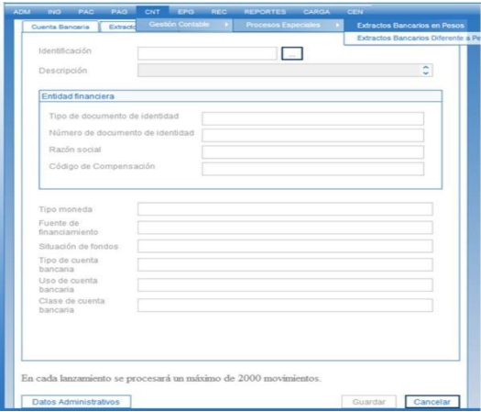
3.3.6 Consulta del documento de recaudo por clasificar

Perfil Entidad – Gestión Presupuesto Ingresos.

• Defina el rango de fechas, en la cual debe estar incluida la fecha de la consignación del reintegro, defina el tipo de fecha, seleccione la unidad y/o subunidad.
• Cuando la tesorería que tramito el pago de la orden presupuestal, fue la Dirección del Tesoro Nacional, el documento de recaudo por clasificar lo genera la Dirección del Tesoro Nacional (Nación CSF) con los recursos que le fueron consignados y lo asigna a la Unidad Ejecutora.
• Si el documento de recaudo por clasificar corresponde a un reintegro que lo debe aplicar una subunidad, la Unidad Ejecutora deberá asignarlo a la subunidad respectiva. Si la entidad no tiene subunidades no requiere registrar esta transacción.

3.3.7 Asignar Recaudo por Clasificar

Perfil: Entidad – Gestión Pagador Central

• Selecciona el documento de recaudo por clasificar, Selecciona con un clic el consecutivo, el sistema habilita el botón de “Vincular PCI”, dar clic en este.
• Dar clic en el botón “Buscar” el sistema desplegará todas las subunidades de la Unidad Ejecutora y con un clic selecciona la subunidad a la cual le asignará el documento de recaudo por clasificar. El sistema trae en la pantalla principal el código de la subunidad destino, clic en “Guardar”.

3.3.8 Reintegro Presupuestal

Perfil: Entidad – Gestión Pagador Central y/o Pagador Regional

• Selecciona el documento de recaudo por clasificar, selecciona la orden de pago a la cual se aplicará el reintegro o la disminución del gasto, digitando el número en el dato de Número Consecutivo” y luego clic en el botón buscar, luego selecciona con un clic la orden de pago y “aceptar”.
• El sistema trae la información del No. de la obligación y el No. del compromiso vinculados a la orden de pago.
• Diligencie la carpeta “Ítems de Afectación de Gastos” En esta carpeta seleccione los ítems de gasto a la cual se aplicará el reintegro presupuestal. A la derecha del ítem de afectación del gasto, digite el valor a reintegrar en esa posición y clic en el botón aceptar.
• Si la Orden de Pago que generó el pago tenía deducciones, se deben aplicar, diligenciando la carpeta “Deducciones” Si Orden de pago no tiene deducciones aplicadas pase a la siguiente carpeta.
• Aplicado deducciones al reintegro, el sistema crea un movimiento negativo en el control de deducciones y disminuye el saldo por pagar de los conceptos de deducciones.
• En el caso en el cual se requiere diligenciar la carpeta deducciones las acciones son: Seleccionar la posición de pago no presupuestal y clic en Aceptar. Se obtiene de cada deducción practicada en la orden de pago seleccionada el saldo disponible. Diligenciar plan de pagos donde se va a liberar el PAC y digite el valor a reintegrar al respectivo plan de pagos luego clic en aceptar.

Nota: Una vez aplicado el reintegro el sistema automáticamente reduce las obligaciones presupuestales, aumenta el PAC y cupo PAC disponible, afecta el recaudo por clasificar. Al generar los reportes de gestión (Compromiso, Obligación, Orden de Pago, Reintegro, Recaudo por Clasificar y el reporte de PAC y cupo de PAC) se valida las afectaciones que realiza el sistema.

• En el área de presupuesto, si los recursos no se van a ejecutar se debe reducir el compromiso y el certificado de disponibilidad presupuestal vinculados a la cadena presupuestal del reintegro.

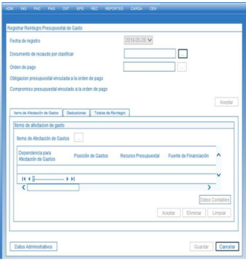

4. REINTEGRO NO PRESUPUESTAL

Operación mediante la cual se aplica un valor consignado por un tercero o una entidad pública a una orden de pago NO presupuestal de deducciones de EPG para liberar recursos en la bolsa de deducciones. Con la aplicación de un reintegro el sistema:

• Disminuye el saldo por imputar del DRXC.
• Genera un valor de movimiento positivo con saldo igual al valor de movimiento en la bolsa deducciones.
• En contabilidad genera comprobante, incrementado la cuenta por pagar de retención contra el banco o cuenta recíproca.
Cuando se requiere realizar un reintegro presupuestal a una orden de pago valor neto cero con un DRXC sin saldo (porque se disminuyó al registrar el reintegro no presupuestal con el fin de aumentar el valor en la bolsa de deducciones), la funcionalidad del reintegro presupuestal permite utilizar dicho DRXC si en el aplicativo se selecciona el check “valor líquido cero.”

5. HISTORIAL DE CAMBIOS

FECHA | VERSIÓN | DESCRIPCIÓN DEL CAMBIO
12/06/2026 | 0 | Primera versión del documento para el nuevo Mapa de procesos.  Código anterior: GR-DR-001. V01  Para efectos de trazabilidad y soporte de la migración al nuevo aplicativo de administración de la documentación del Modelo Institucional de Operación (MIO), los siguientes fueron los responsables de la revisión y aprobación del documento migrado:  Desde la OAPS se asegura que el contenido corresponde a la ultima versión vigente en ISOlución al momento de la migración a MIOsoft.
  REVISÓ | APROBÓ
  MARIA DEL CARMEN MORENO MOSCOSO  Cargo: Profesional especializado  RAFAEL EDUARDO CHAVARRO ENCISO  Cargo: Coordinador grupo de Presupuesto  GLORIA ESPERANZA GARZON GIL  Cargo: Coordinadora grupo de Contabilidad  DIANA CAROLINA VALDEBLANQUEZ  Cargo: Coordinadora grupo de Tesoreria | RAFAEL EDUARDO CHAVARRO ENCISO  Cargo: Coordinador grupo de Presupuesto  GLORIA ESPERANZA GARZON GIL  Cargo: Coordinadora grupo de Contabilidad  DIANA CAROLINA VALDEBLANQUEZ  Cargo: Coordinadora grupo de Tesoreria

FLUJO DE APROBACIÓN

ELABORÓ |  | APOYO OAPS |  | REVISÓ |  | APROBÓ
Nombre: |  | Nombre: | Jefferson López Saavedra | Nombre: |  | Nombre:
Cargo: |  | Cargo: | Profesional especializado | Cargo: |  | Cargo:

